Phạm Đặng Thanh Trung 522H0148 Lab05

HOẠT ĐỘNG 1

<https://wokwi.com/projects/411257212457878529>

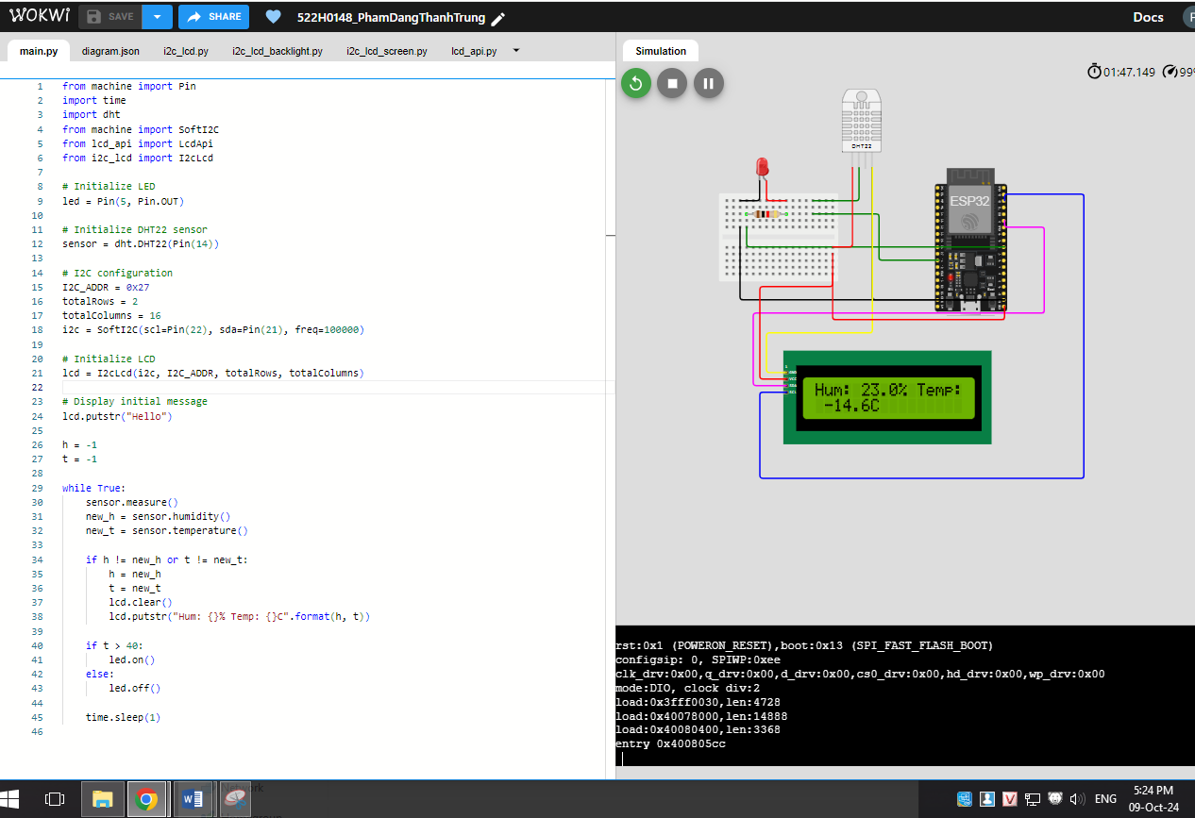

HOẠT ĐỘNG 2

<https://wokwi.com/projects/411260299560877057>

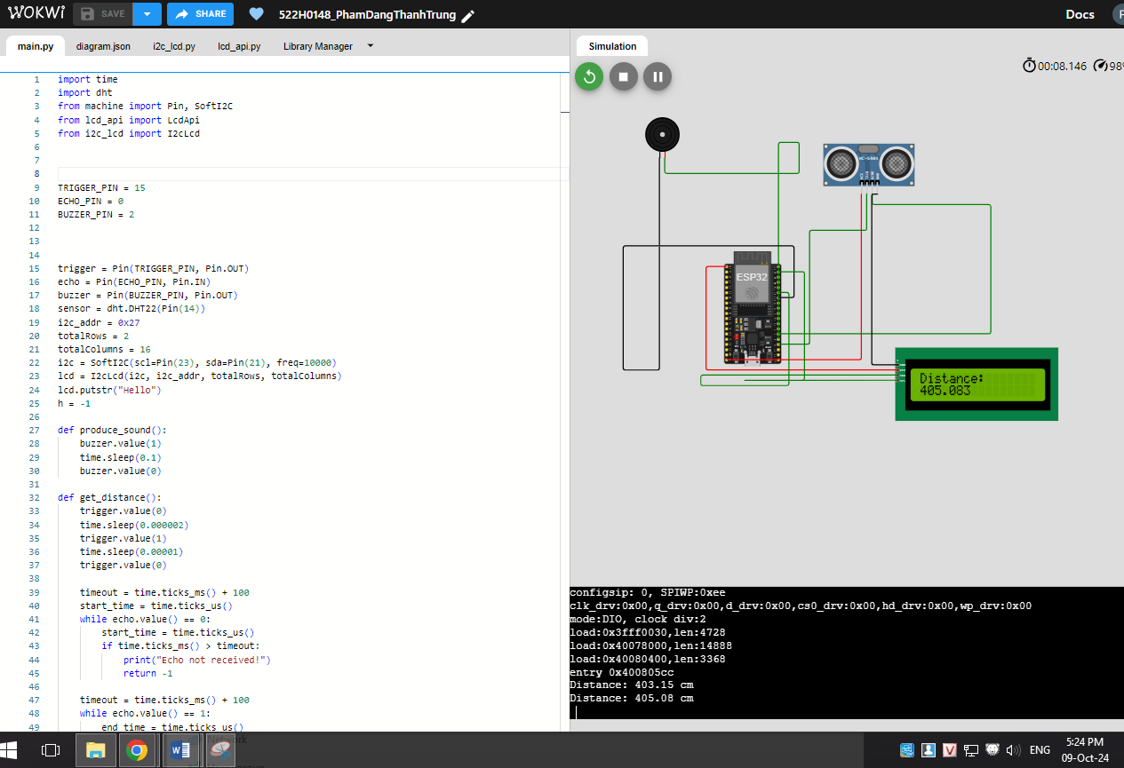

HOẠT ĐỘNG 3

<https://wokwi.com/projects/411257236161996801>

